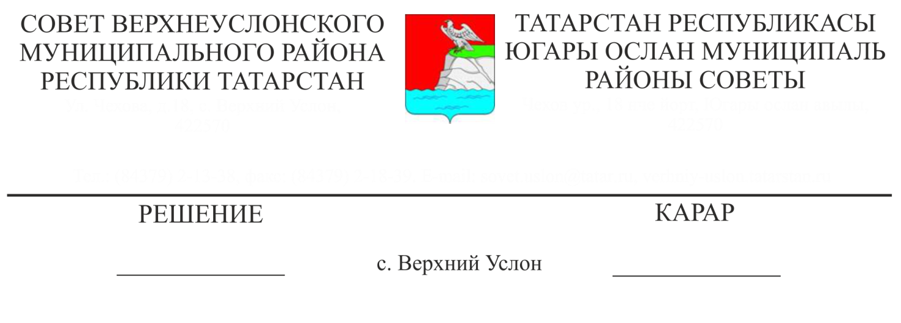

30.09.2019 № 49-559

**О внесении изменений в Решение Совета Верхнеуслонского муниципального района от 14 декабря 2018 года № 39-442 «О бюджете Верхнеуслонского муниципального района на 2019 год и на плановый период 2020 и 2021 годов»**

Заслушав информацию председателя Финансово-бюджетной Палаты Верхнеуслонского муниципального района Колесовой Е.Е.,

**Совет**

**Верхнеуслонского муниципального района**

**решил:**

1. Внести в Решение Совета Верхнеуслонского муниципального района от 14 декабря 2018г. № 39-442 «О бюджете Верхнеуслонского муниципального района на 2019 год и плановый период 2020 и 2021 годов» следующие изменения:
   1. **В приложении № 8 «Распределение бюджетных ассигнований по разделам и подразделам, целевым статьям, группам видов расходов классификации расходов бюджета Верхнеуслонского муниципального района на 2019 год»:**

- в строке «Расходы на выплаты персоналу в целях обеспечения выполнения функций государственными (муниципальными) органами, казенными учреждениями, органами управления государственными внебюджетными фондами 0104 9900002040 100» цифры «14 493,1» заменить цифрами «14 831,1»;

- в строке «Иные бюджетные ассигнования нужно 0111 9900007411 800» цифры «1234,2» заменить цифрами «792,6»;

- в строке «Расходы на выплаты персоналу в целях обеспечения выполнения функций государственными (муниципальными) органами, казенными учреждениями, органами управления государственными внебюджетными фондами 0113 0250245200 100» цифры «6 101,7» заменить цифрами «5 763,7»;

- в строке «Закупка товаров, работ и услуг для государственных (муниципальных) нужд 0113 9900092350 200» цифры «2 782,1» заменить цифрами «3 079,6»;

- добавить строку «Иные бюджетные ассигнования 0113 9900092350 800» цифры «45,8»;

- в строке «Закупка товаров, работ и услуг для государственных (муниципальных) нужд 1102 1010112870 200» цифры «222,4» заменить цифрами «172,4»;

- в строке «Межбюджетный трансферты 1403 9900025151 500» цифры «5 965,7» заменить цифрами «6 114,0».

**1.5 В приложение №10 «Ведомственная структура расходов бюджета Верхнеуслонского муниципального района на 2019 год»:**

- в ведомстве 076 «Муниципальное казенное учреждение «Отдел образования Верхнеуслонского муниципального района»:

- в строке «Расходы на выплаты персоналу в целях обеспечения выполнения функций государственными (муниципальными) органами, казенными учреждениями, органами управления государственными внебюджетными фондами 076 0113 0250245200 100» цифры «6 101,7» заменить цифрами «5 763,7»;

- в ведомстве 300 «Финансово-бюджетная Палата Верхнеуслонского муниципального района»:

- в строке «Межбюджетный трансферты 300 1403 9900025151 500» цифры «5 965,7» заменить цифрами «6 114,0»;

- в ведомстве 314 «Совет Верхнеуслонского муниципального района»:

- добавить строку «Закупка товаров, работ и услуг для государственных (муниципальных) нужд 314 0113 9900092350 200 цифры «218,0»;

- добавить строку «Иные бюджетные ассигнования 314 0113 9900092350 800 цифры 45,8»;

- в ведомстве 315 «Исполнительный комитет Верхнеуслонского муниципального района»:

- в строке «Иные бюджетные ассигнования нужно 315 0111 9900007411 800» цифры «1234,2» заменить цифрами «792,6»;

- в строке «Закупка товаров, работ и услуг для государственных (муниципальных) нужд 315 0113 9900092350 200» цифры «1 949,4» заменить цифрами «2 028,9»;

- в строке «Закупка товаров, работ и услуг для государственных (муниципальных) нужд 315 1102 1010112870 200» цифры «222,4» заменить цифрами «172,4»;

- в ведомстве 317 «Муниципальное казенное учреждение «Отдел культуры Верхнеуслонского муниципального района»:

- в строке «Расходы на выплаты персоналу в целях обеспечения выполнения функций государственными (муниципальными) органами, казенными учреждениями, органами управления государственными внебюджетными фондами 0104 9900002040 100» цифры «941,5» заменить цифрами «1 279,5»;

2. Разместить настоящее решение на официальном сайте Верхнеуслонского муниципального района и на официальном портале правовой информации Республики Татарстан.

**Председатель Совета,**

**Глава Верхнеуслонского**

**муниципального района М.Г. Зиатдинов**